Задание для обучающихся с применением дистанционных образовательных технологий и электронного обучения

Дата: 09.04.2020г.
Группа М-18
Учебная дисциплина Английский язык
Тема занятия Обозначение времени и дат. День здоровья.
Форма Лекция. Практическое занятие

Содержание занятия:
Повторить содержание предыдущих вопросов: Разряды числительных; употребление числительных.

Вопросы, рассматриваемые в ходе занятия:
- Обозначение времени и дат. Выполнение упражнений.
- Спорт и здоровье.

Задание для обучающихся:

1. Запишите краткий конспект темы под этим заданием в тетрадь (только основное). Фото записанного в тетради конспекта отправьте мне на почту или в контакте.

Время
What time is it (now)?
What's the time?
Вы часто можете встретить подобные обозначения:
a.m. - до полудня
p.m. - после полудня
- в английском не любят употреблять 24 часовое время, а обычно используют 12 часовое. Чтобы не путаться они применяют сокращения. Время с 00 до 12 обозначают a.m., а время с 12 до 00 часов p.m.
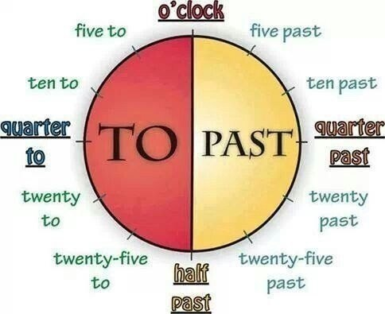
Внимательно посмотрите на обозначения. Вы видите:
- до половины часа надо использовать "past", а после половины – "to"
- вместо слова "пятнадцать" надо использовать quarter (четверть).

Обозначения и примеры
midnight 00.00 - полночь
at midnight - в полночь
after midnight - за полночь
in the morning - утром
in the evening - вечером
02.15 (пятнадцать минут третьего ночи) - it’s a quarter past two am
05.30 (половина шестого утра) - it’s half past five am
12.05 (пять минут первого дня) - it's five past twelve pm
13.10 (десять минут второго дня) - it's ten past one pm
14.15 (пятнадцать минут третьего дня) - it's a quarter past two pm
1, 2, 3 ... часов говорят обычно просто - one, two, three ... o'clock, например, десять часов утра - ten o'clock a.m.
ДАТЫ

При чтении обозначения года называют два двузначных числа, соответствующих двум первым и двум последним цифрам обозначения:

ЧТЕНИЕ ОБОЗНАЧЕНИЯ ГОДА
ПИШЕТСЯ |  | ЧИТАЕТСЯ
1612  1812  1941  1960  1900  1905 |  | sixteen twelve  eighteen twelve  nineteen forty-one  nineteen sixty  nineteen hundred  nineteen o [əu] five
В таком чтении слово year год не добавляется:
Pushkin was born in seventeen ninety-nine. Пушкин родился в 1799 году.
Годы могут читаться и по-другому: 1754 - the year seventeen hundred and fifty-four. Такое чтение иногда встречается в документах.
N. B. | 2000 год — the year two thousand  Начиная с 2001, годы читаются как количественные числительные:  2007 — two thousand (and) seven  Начиная с 2010 года всё чаще встречается чтение года как двух чисел:  2014 - twenty fourteen, 2020 - twenty twenty  Так, к примеру, 2013 год можно прочитать как (the year) two thousand (and) thirteen, либо twenty thirteen.

ОБОЗНАЧЕНИЕ И ЧТЕНИЕ ДАТ
ПИШЕТСЯ | ЧИТАЕТСЯ | ПЕРЕВОД
25th July, 1976  July 25 (25th), 1976  25 July 1976 | The twenty-fifth of July, nineteen seventy-six;  July the twenty-fifth, nineteen seventy-six | 25 июля 1976 года
2. Выполните упражнения.

1) Напишите указанное время цифрами.
Н-р: It’s twenty past five. – 5:20
- It’s half past three.
- It’s ten to six.
- It’s a quarter past two.
- It’s a quarter to twelve.
- It’s twenty to one.
- It’s half past eight.
- It’s five past eleven.
- It’s twenty-five to four.
- It’s nine o’clock.
- It’s ten past ten
2) Напишите указанное время словами.

- 4:45
- 12:40
- 6:30
- 3:00
- 5:10
- 2:35
- 9:55
- 12:05
- 8:25
- 7:15

3) Напишите следующие даты на английском языке:
1. 2 сентября 1981.
2. 1 января 2012.
3. 9 мая 1945.
4. 28 февраля 1612.
5. 3 августа 1273.
6. 31 декабря 2017.
7. 25 ноября 1965.
8. 12 января 2000.
9. 7 июля 1931.
10. 19 марта 1845.

3. Подготовьте презентацию по теме «День здоровья» (здоровье и спорт).
В презентации можете рассказать, как беречь своё здоровье, о занятиях спортом, о том, как вредят здоровью вредные привычки. Можете сами выбрать о чём конкретно. В презентации должно быть не меньше 10 слайдов.

Форма отчета.
- Сделать фото записанного в тетради конспекта и отправить мне.
- Сделать фото выполненных упражнений и отправить мне.
Срок выполнения задания конспект и упражнения до 11.04.
Презентации до 13.04
Получатель отчета. Готовые задания можно отправить по эл. почте elena.angliisky@yandex.ru В контакте https://vk.com/komlenko1984

Не забывайте подписывать имя+фамилию и название группы!!!

